【九十九學年度：班網升級、開班說明】

- 新進同仁：
新同仁若欲使用優學網，尚未有優學網帳號，請至優學網入口網站（http://www.uschool.com.tw）申請會員→申請認證成功後，再申請填寫開班，系統會通知資訊組或優學網，資訊組獲優學網再將您的申請啟用。

- 帶原班級的老師：(例：一升二、三升四、五升六、科任、行政)

1.請登入優學網，點選網頁右上角「升級或開班」，

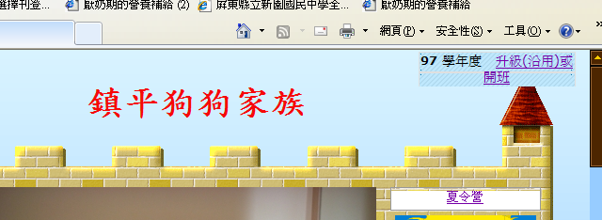

2.選擇「方案一」，請點選「我要沿用目前班網」。



3.請填寫「班級升級申請表」然後送出，優學網就會通知資訊組，資訊組再將您的班網升級。

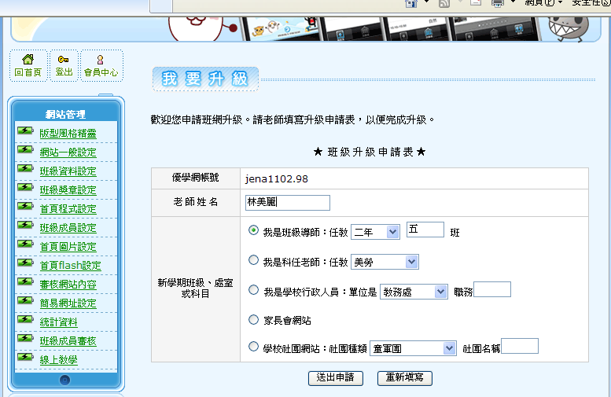

- 帶新班級的老師：(保留開新班，例：二、四、六年級，或職務變動)

1.請登入優學網，點選網頁右上角「升級或開班」，

2.選擇「方案二」，請點選「我要保留目前班網，並開新班網」。
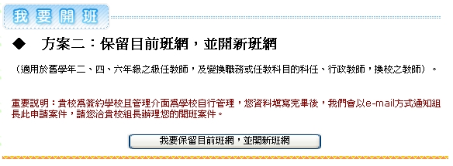

3.選擇「老師個人申請」，請點選綠色框框內的「開班申請表」。
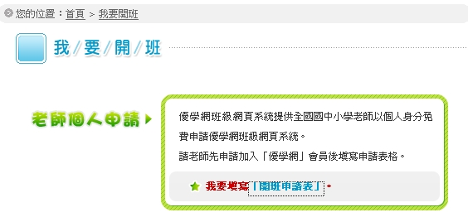

4.填寫開班申請表後送出，優學網就會通知資訊組，資訊組再將您的申請啟用。
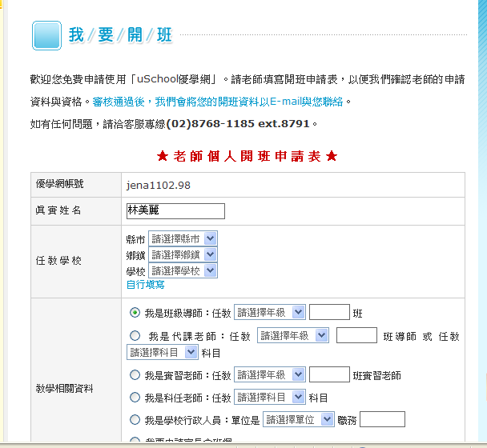

5.如之前已有班網管理，開新班先完成內容速建精靈，可直接運用選單管理，複製模組功能：圖文上稿、網址條列式、混合條列式到新班網內！節省製作上的時間。

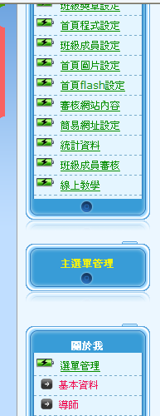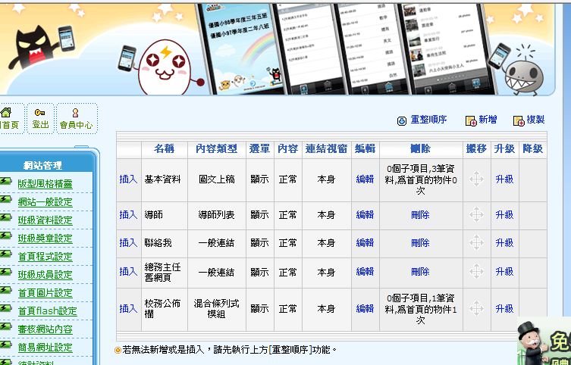

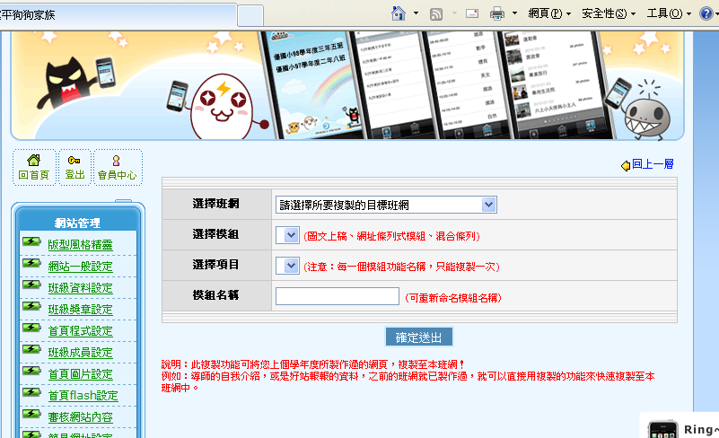

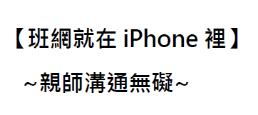

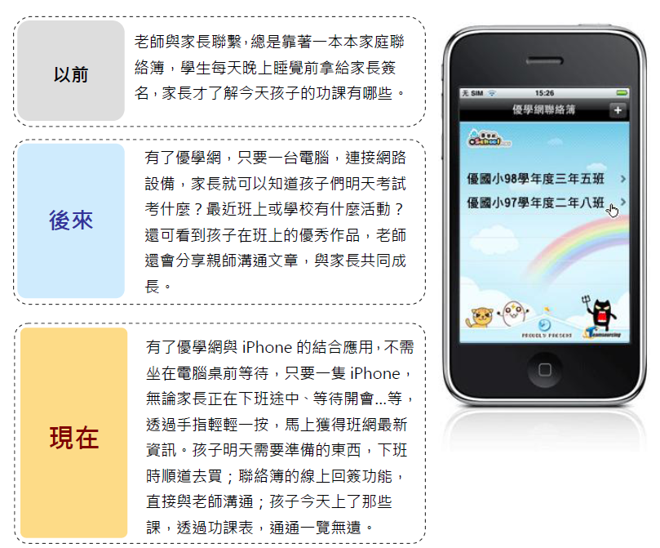

~優學網，拉近學校與家長的距離~

iPhone應用程式「優學網聯絡簿」說明：
http://tw.events.urlifelinks.com/2010_iphone

